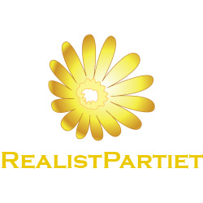
MOTION
Till kommunalfullmäktige
Förändring av beslutsordningen gällande verksamhetsbidrag

Bakgrund
Idag när en förening skall söka bidrag till sin verksamhet så skall det ofta behandlas både i kultur och fritidsnämnden samt i socialnämnden, detta gör det krångligt och onödigt byråkratiskt. Det innebär även onödigt dubbelarbete.

Bedömning
Vår uppfattning är att det vore enklare för sökandes, politikers samt tjänstemännen om alla ansökningar hamnade i en och samma nämnd.
Realistpartiet föreslår att hanteringen av verksamhetsbidrag skall läggas på kultur och fritidsnämnden i sin helhet och därmed lätta socialnämndens redan digra lista av åtaganden.

Kommunfullmäktige
Fullmäktige ska bevilja motionen och ändra ordningen enligt motionärens förslag.

Södertälje den 2021-09-09

Sign: ______________________
Namnförtydligande
Joakim Granberg – Partiledare (RP)
Motionen framtagen av Harri Salminen (RP)

